1. Vypočítajte: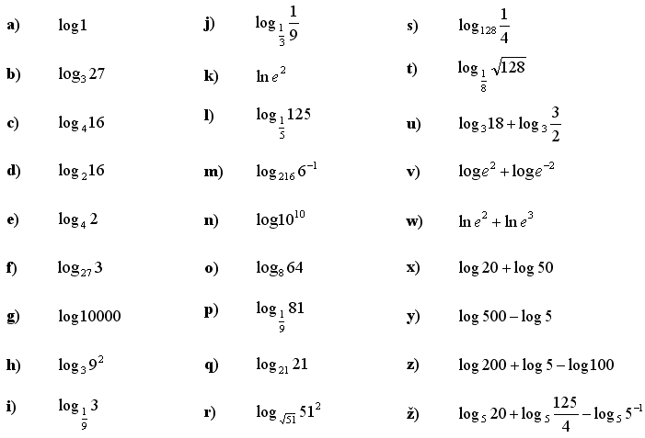
2. Zlogaritmujte pri základe 10:
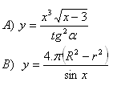

3. Vypočítajte y:
